**Software Design**

**Description**

**for**

**잇 클래스**

**Release 1.2**

**by 2조**

**11/23/2021**

**Revision History**

| **Name** | **Date** | **Reason for Change** | **Version** |
| --- | --- | --- | --- |
| 박병현 | 11/21/2021 | Revise structure and content | Revision 1 |
| 유수현 | 12/11/2021 | Revise structure and content | Revision 1.1 |
| 임준희 | 12/17/2021 | Fix error and content | Revision 1.2 |
|  |  |  |  |
|  |  |  |  |

**Table of Contents**

**1.** **Introduction(서론) 3**

1.1 Purpose(목적) 3

1.2 Scope(범위) 3

1.3 Intended Audience(대상 독자) 3

1.4 References(참고문헌) 3

1.5 Glossary (용어설명) 3

**2.** **System Overview(시스템 개요) 4**

2.1 Product Overview(제품 개요_ 4

2.2 System Context Diagram(컨텍스트 모델) 5

**3.** **Design Considerations(설계 고려사항)** **5**

3.1 Assumptions and Dependencies(가정 및 의존사항) 5

3.2 General Constraints(제약사항) 5

3.3 Goals and Guidelines(목표와 지침) 6

**4.** **System Architecture(시스템 아키텍처) 7**

4.1 Architectural Design(아키텍쳐 설계) 7

4.2 Design Rationale(설계 근거) 8

**5.** **Detailed Design(상세 설계) 9**

5.1 Low-Level or Component-Level Design(저수준 설계) 9

5.2 Interface Design(인터페이스 설계) 16

**6.** **Appendix 28**

6.1 Glossary 28

6.2 Data Dictionary 28

1. **Introduction(서론)**
   1. **Purpose(목적)**

* 본 문서는 프로그램 개발에 있어서 구현 단계의 기초가 되는 설계 문서이다.
* 요구사항명세서(SRS)를 바탕으로 작성이 되었으며 성공적인 구현을 위한 밑받침이 된다.

* 1. **Scope(범위)**
* 잇 클래스(출결 관리 시스템)의 전체 개발 과정에 적용된다.
* 상세 수준: 아키텍처, 디자인, 인터페이스 설계도  
  1. **Intended Audience(대상 독자)**
* 수업 관리자, 개발자, 고객, 사용자   
  1. **References(참고문헌)**
* Software engineering 10th edition
  1. **Glossary (용어설명)**
* 학생: 이 애플리케이션을 사용할 학생
* 수업 관리자: 이 애플리케이션을 사용할 관리자

1. **System Overview(시스템 개요)**

* 1. **Product Overview(제품 개요)**

**잇 클래스**

어떤것에 대해 통달할 때, “잇 (EAT)”, 흔히 먹는다는 표현을 사용하곤 합니다. 또한 모바일 환경에서 실행을 통해 접근성을 높여주는 뜻으로 “잇(IT)”을 사용하였습니다.

이는 저희 어플리케이션이 학생들로 하여금 수업에 관한 것들을 쉽게 관리하여 학습을 편의성을 높여 통달하게 될 것이라는 의미를 가지고 있습니다.

**제품의 핵심 기능 소개**

* 출결관리

학생은 각각의 수업에서의 출결을 확인할 수 있으며 수업 관리자는 학생의 출결을 입력할 수 있는 기능 이다.

* 일정관리

학생은 자신이 원하는 일정을 추가 및 삭제할 수 있으며 이를 관리할 수 있다.

* 수업 관리

수업 관리자가 수업을 올리며 이를 학생이 확인할 수 있으며 수업에 들어있는 학생을 수업 관리자가 관리할 수 있다.

**제품 개발의 주요 고려 사항**

* 개발하고자 하는 소프트웨어는 데이터베이스를 바탕으로 학교관련 활동을 보조해주는 역할의 애플리케이션이다. 출결관리는 학생에게 출석/결석 여부를 실시간 서비스로 제공하고, 수업 관리자는 쉽게 학생들의 출석현황을 확인할 수 있도록 한다. 일정관리는 시간대별로 일정을 저장하여 쉽게 확인할 수 있도록 한다. 수업관리는 수업관리자가 수업현황을 정리할 수 있도록 편의성을 최대한 고려한 애플리케이션 개발을 고려해야한다.

* 1. **System Context Diagram(컨텍스트 모델)**

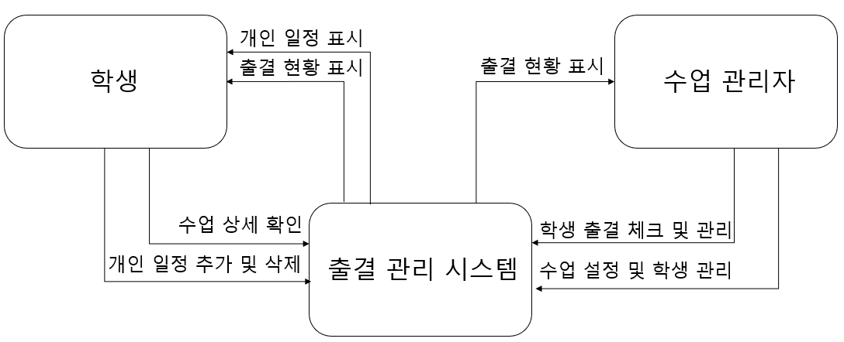

1. **Design Considerations(설계 고려사항)**

* 1. **Assumptions and Dependencies(가정 및 의존사항)**

**제품 기능 및 사용 방법에 대한 가정 또는 제한점**

* A-1: 본 프로젝트는 학생 및 수업 관리자가 안드로이드 스마트폰을 가지고 있다고

가정한다.

* A-2: 본 프로젝트에서는 선점형 스케줄링 방식만을 가정하여 애플리케이션을

구현하도록 한다.

* A-3: 본 프로젝트는 단일 CPU만을 가정하여 애플리케이션을 구현하도록 한다.
* A-4: 본 프로젝트는 학생번호가 중복되는 예외를 배제한다.
* A-5: 본 프로젝트는 수업번호가 중복되는 예외를 배제한다.
* A-6: 본 프로젝트는 학생 및 수업 관리자의 회원 삭제 상황을 예외로 한다.
* A-7: 본 프로젝트는 학생 및 수업관리자가 서로 다른 역할의 회원가입을 하는

상황을 예외로 한다.

* A-9: 일정의 문자길이를 255바이트 까지로 한다.
* A-8: ID, Password는 최대 10의 길이를 가지도록 제한한다.
* A-9: 한 수업당 학생수를 50명로 가정하여 구현한다.
* A-10: 인터넷이 연결되어있는 환경에서 시행한다고 가정

* 1. **General Constraints(제약사항)**
* GC-1: GNU coding standard를 준수해야 한다.
* GC-2: Git을 이용한 형상관리를 실행해야 한다.
* GC-3: SQL injection을 막기위해 정규표현식을 준수해야 한다.
* GC-4: 안드로이드 개발자 정책 준수해야 한다.

* 1. **Goals and Guidelines(목표와 지침)**
* 애플리케이션 속도 및 리소스(CPU 및 메모리) 사용량을 최적화.
* 사용자 편의성 극대화

1. **System Architecture(시스템 아키텍처)**
   1. **Architectural Design(아키텍처 설계)**

* **학생 시퀀스 다이어그램**

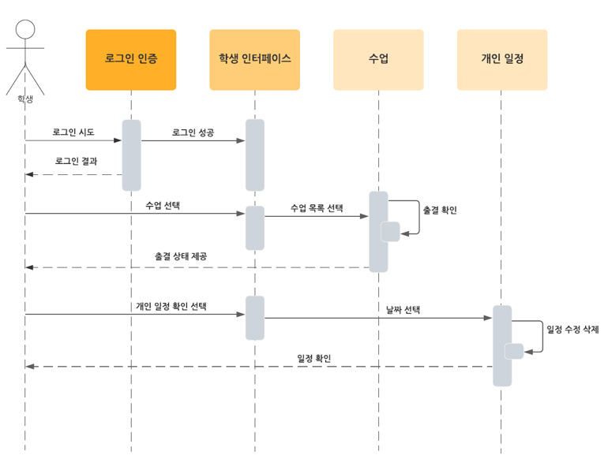

* **수업관리자 시퀀스 다이어그램**

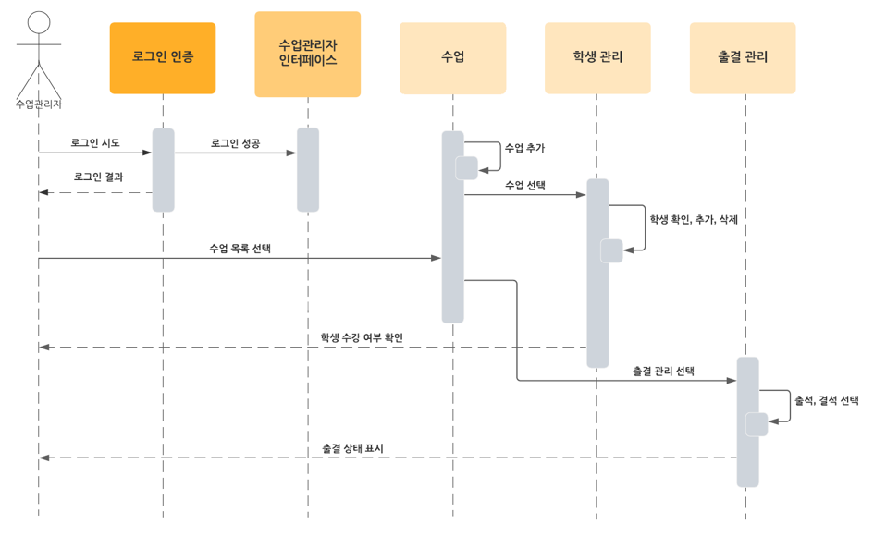

* 1. **Design Rationale(설계 근거)**
* 객체지향 언어를 사용하여 결합도는 낮고 응집도는 높은 소프트웨어를 설계하고 자 함
* 결합도가 강할수록 인터페이스가 복잡해지고 불투명해진다. 명확성과 가변성을 높이기 위해 복잡도를 최대한 낮추어 설계하였다. 만약 한 모듈 내에서 에러가 발생할 경우 다른 모듈에 영향이 최소한으로 발생할 것이다.
* 응집도가 높을 경우 프로그램의 한 모듈이 특정 목적을 위해 밀접하게 연관된 기능들과 모여서 구현되어 있고, 지나치게 많은 일을 하지 않는다. 응집도가 높을 수록 유지보수성이 높아진다.
* 순차적 응집도는 모듈 내 한 작업의 출력이 다른 작업의 입력이 되는 경우이다.

1. **Detailed Design(상세 설계)**

* 1. **Low-Level or Component-Level Design(저수준 설계)**
* 최초 사용자 회원가입

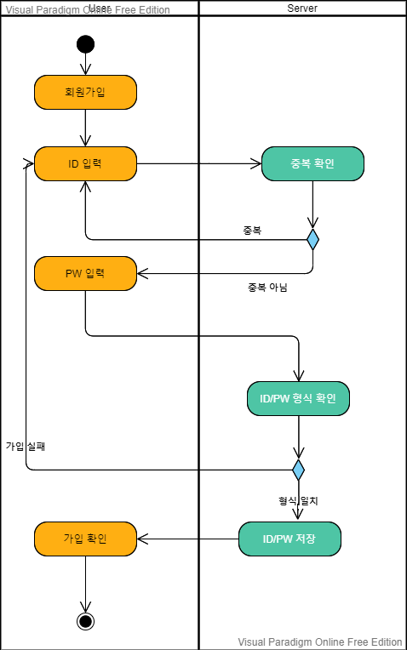

-학생 출결 확인

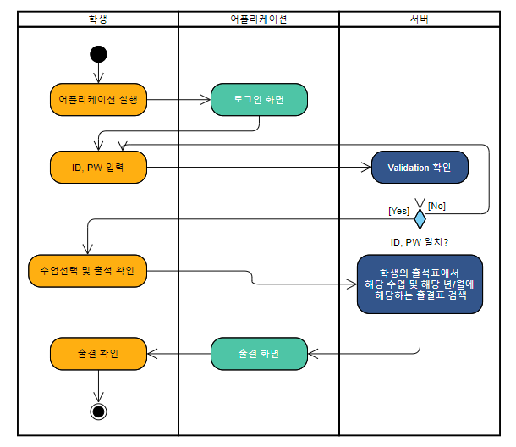

-학생 개인 일정 확인, 추가, 수정, 삭제

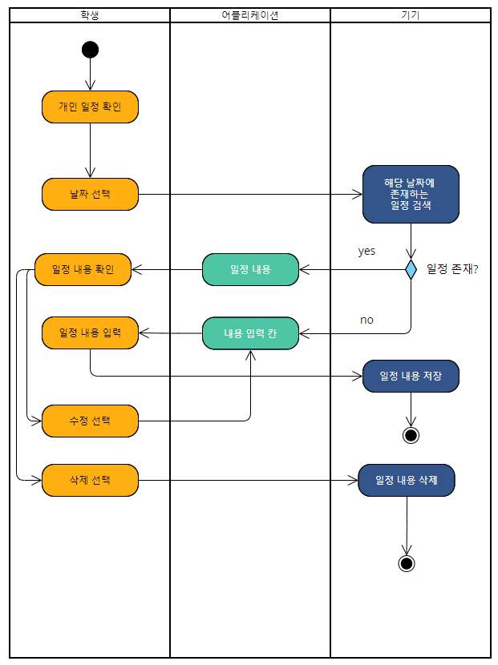

-수업 관리자 수업 추가, 삭제

●수업 추가

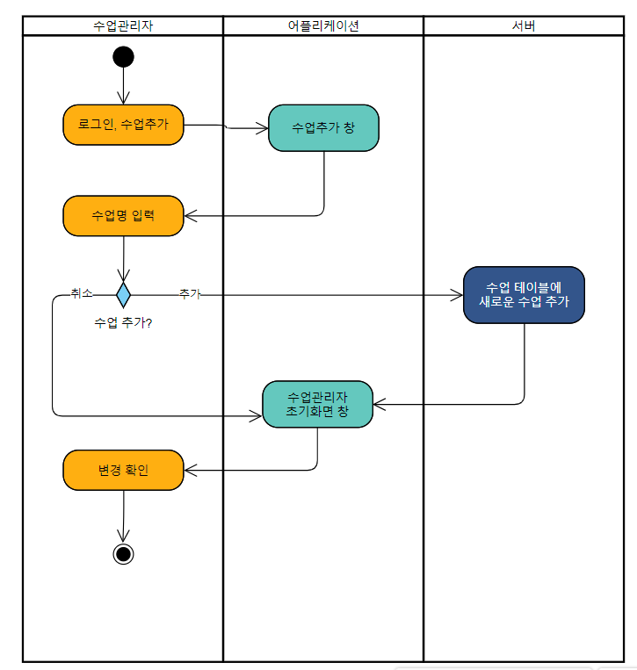

●수업 삭제

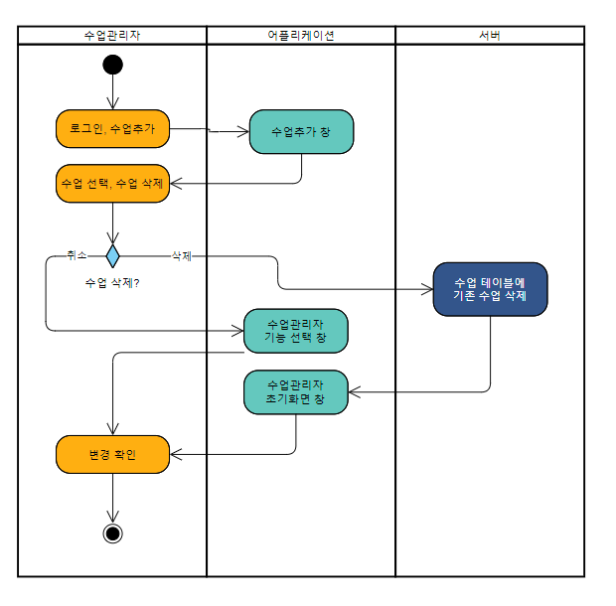

-수업 관리자 학생 확인, 추가, 삭제

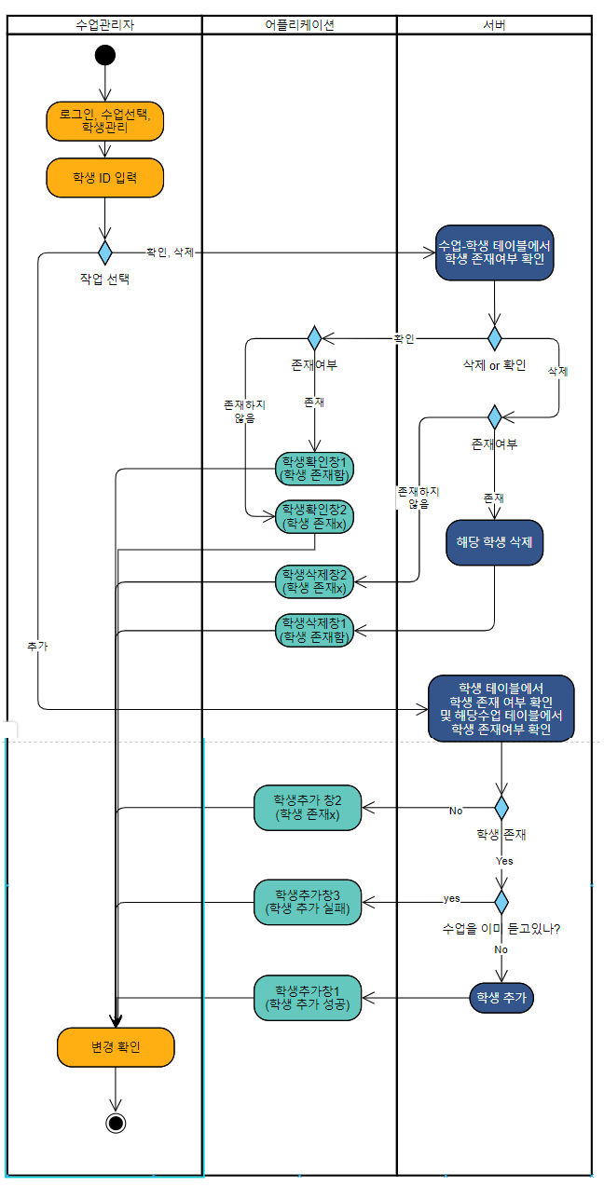

-수업 관리자 출결표 확인/수정

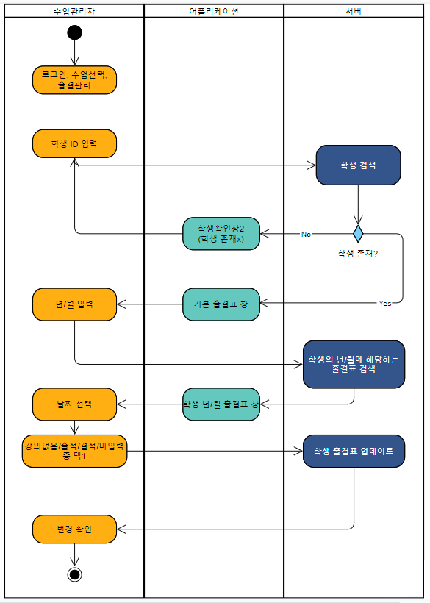

* 1. **Interface Design(인터페이스 설계)**

1.1 최초 로그인 창

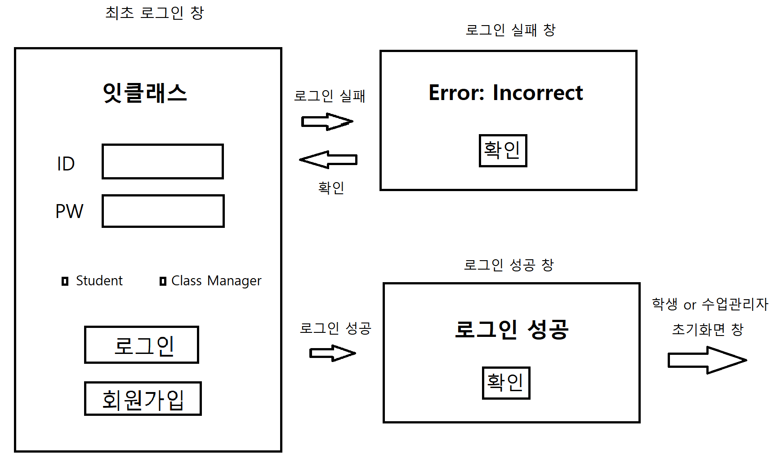

-최초 로그인 창: 어플리케이션을 실행하면 최초로 보이는화면

-ID, PW 입력 및 유형 선택 시, 해당 정보가 존재하지 않는다면 ‘로그인 실패 창’을 보여줌. 확인을 선택하면 다시 최초 로그인 창으로 돌아감.

-로그인 성공시 ‘로그인 성공 창’을 보여줌. 확인을 선택하면 각 사용자 유형에 맞는 초기화면 창을 보여줌.

1.2 회원가입 창

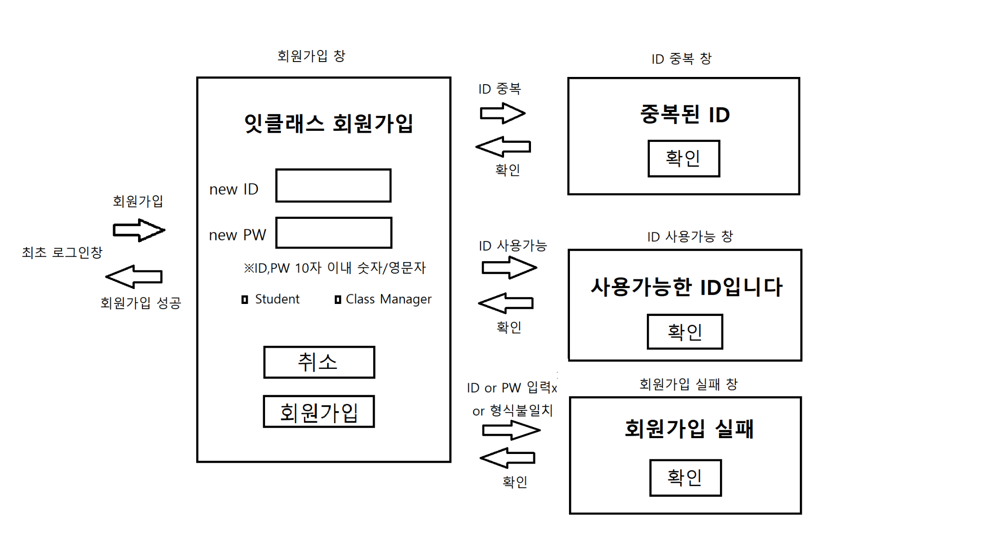

-회원가입 창: 최초 로그인 화면에서 회원가입을 선택시 해당 화면이 보임.

-ID 중복 창: id 입력 후 id가 중복되었을 시 중복된 id라면 해당 화면이 보임

-ID 사용가능 창: id 입력 후 사용가능 시 해당 화면이 보임.

-회원가입 실패 창: ID, PW 형식 불일치 혹은 입력이 없을 때, 혹은 시스템 문제가 있을 때 회원가입이 실패함.

2.0 학생 초기화면 창

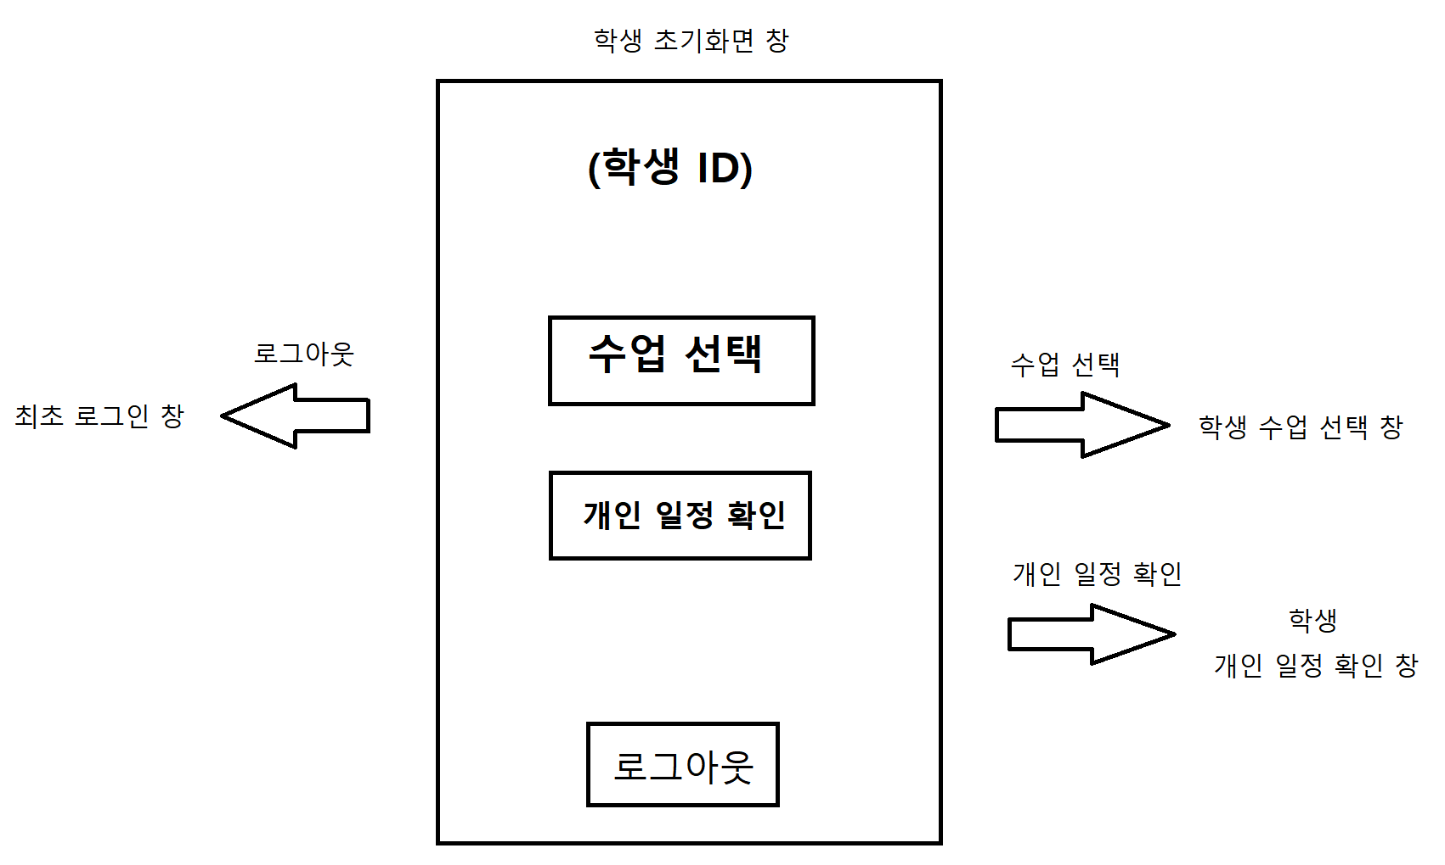

-학생 초기화면 창: 학생이 로그인에 성공 시 최초로 보이는 화면. 수업선택 or 개인일정 확인 중 선택할 수 있다. 로그아웃 시 최초 로그인 화면으로 돌아감.

2.1 학생 수업 선택 창

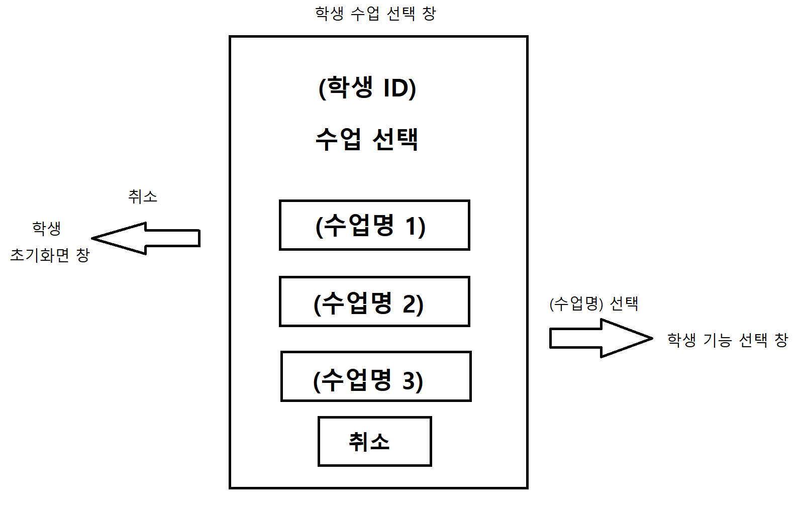

-학생 수업 선택 창: 학생 초기 화면에서 수업 선택시 보이는 화면. 어떤 수업을 확인할 지 선택할 수 있다.

2.1.1 학생 기능 선택 창

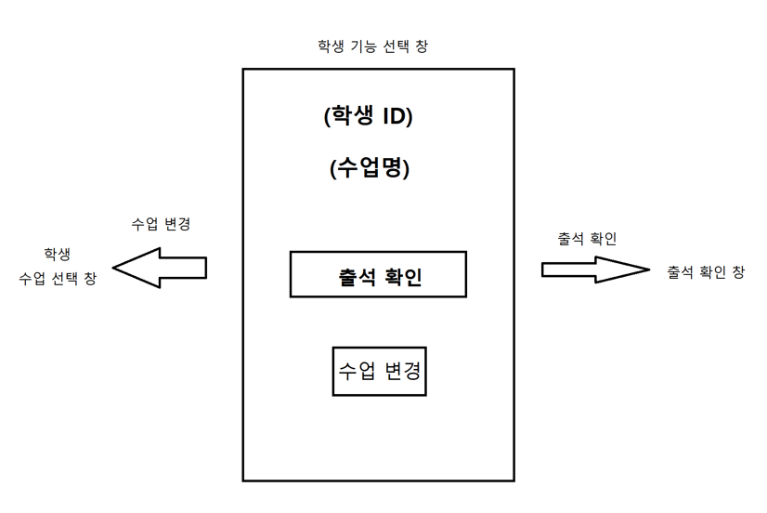

-학생 기능 선택 창: 학생이 해당 수업에 어떤 작업을 할지 선택할 수 있음.

수업 출석 확인을 선택가능. 수업 변경 선택 시 학생 수업선택 창으로 되돌아감.

2.1.3학생 개인 일정 확인 창

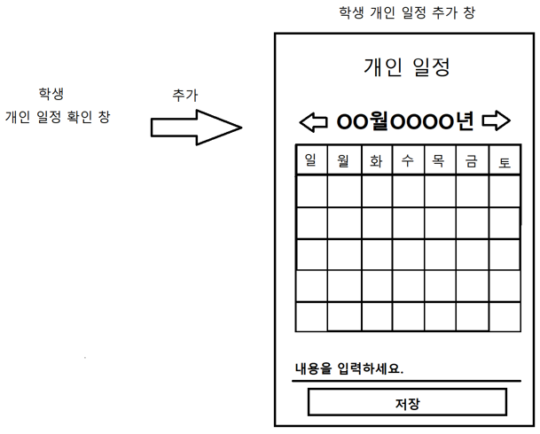

-학생 개인 일정 확인: 특정 년/월/일 에 해당하는 일정내용을 확인 할 수있음.

-학생 개인 일정 입력: 특정 년/월/일 에 원하는 일정을 편집할 수 있음.

●학생 개인 일정 추가

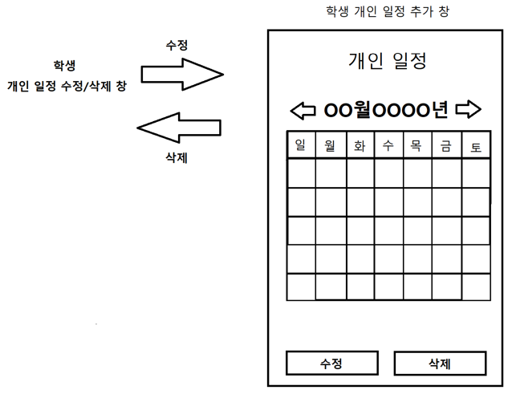

-학생 개인 일정 수정: 학생 개인일정에 대해 년/월/일을 선택하면 일정의 내용을 확인할 수 있음. 이는 수정이 가능하여 <수정>을 통해 수정 내용을 저장할 수 있음.

-학생 개인 일정 삭제: 학생 개인일정에 대해 년/월/일을 선택하면 일정의 내용을 확인하고 <삭제>를 통해 일정 내용을 삭제할 수 있음.

2.1.4 학생 출석 확인 창

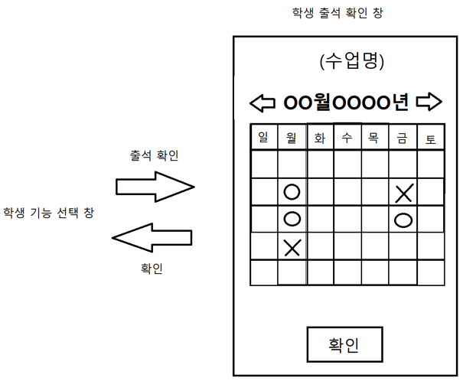

-학생 출석 확인 창: 학생이 년/월을 선택하면 달력 형식으로 해당 시기에서 출석 여부를 확인 가능.

3.1 수업 관리자 초기 화면 창

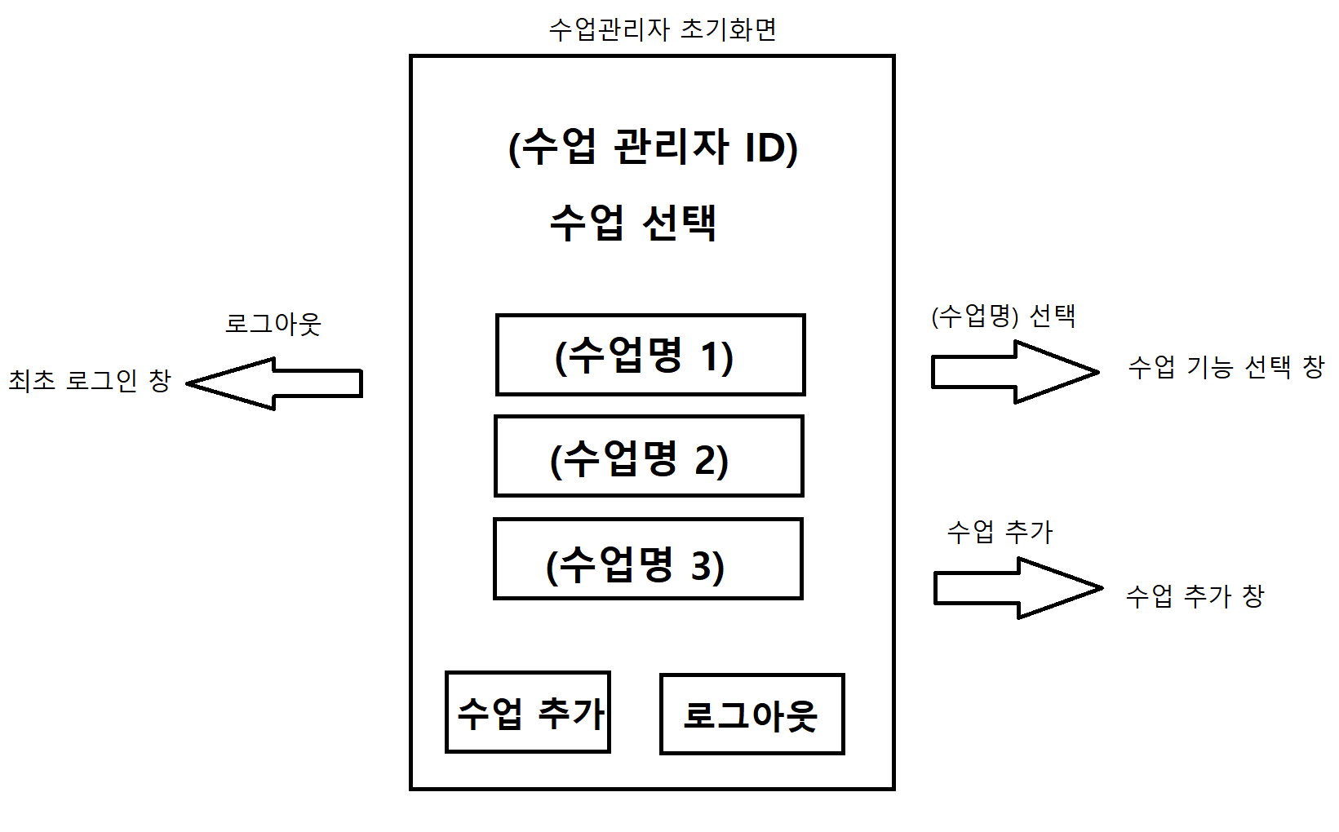

-수업 관리자 초기 화면 창: 수업관리자가 최초 로그인시 볼 수 있는 초기 화면. <수업명> 선택으로 어떤 수업에 작업을 수행할 지 결정할 수 있다. <수업추가>로 새로운 수업을 추가할 수 있다. <로그아웃>으로 최초 로그인 창으로 돌아갈 수 있다.

●수업 관리자 수업 추가 창

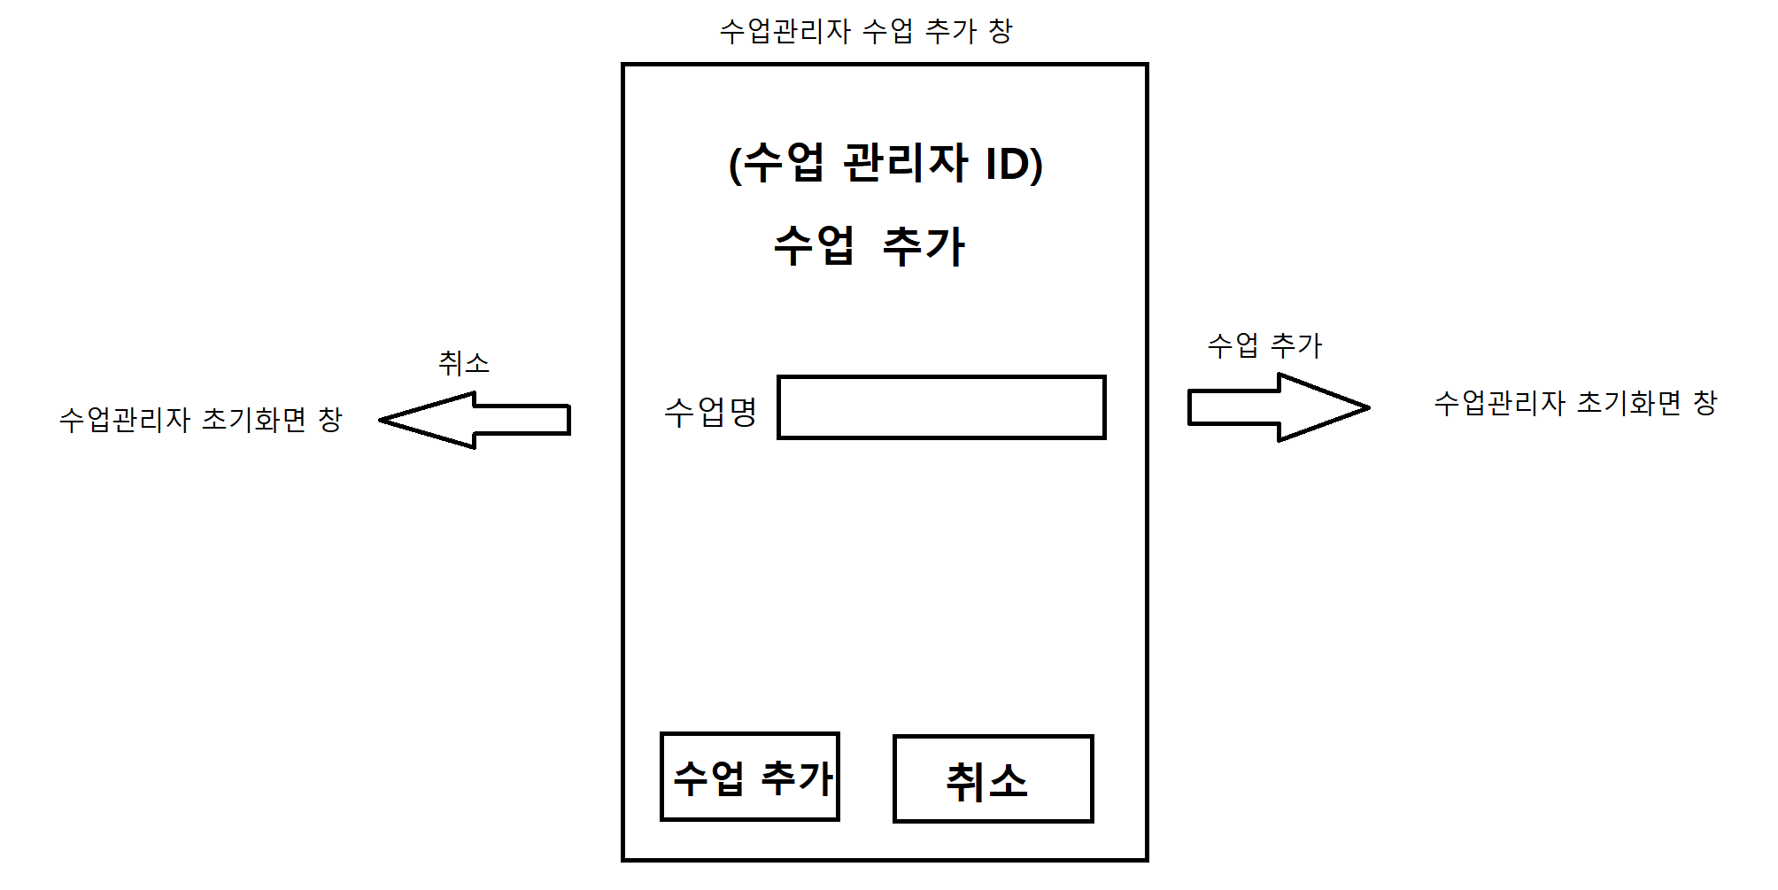

-수업 관리자 수업 추가 창: 수업 관리자가 새로운 수업을 추가할 수 있는 창.

3.1.1수업 관리자 기능 선택 창

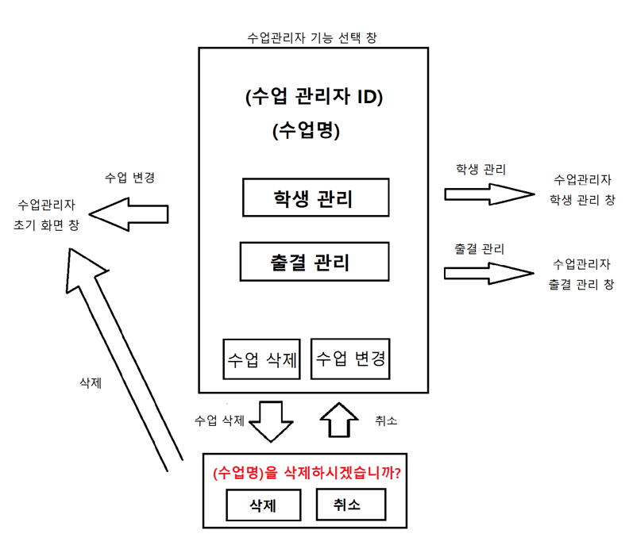

-수업 관리자 기능 선택 창: 수업관리자가 수업 선택 후, 어떤 기능을 수행할 지 결정하는 창. <학생관리>를 통해 해당 수업을 듣는 학생들의 목록을 관리함. <출결관리>를 통해 해당 수업을 듣는 학생들의 출결을 입력하고 수정함.

3.1.2 수업 관리자 학생 관리 창

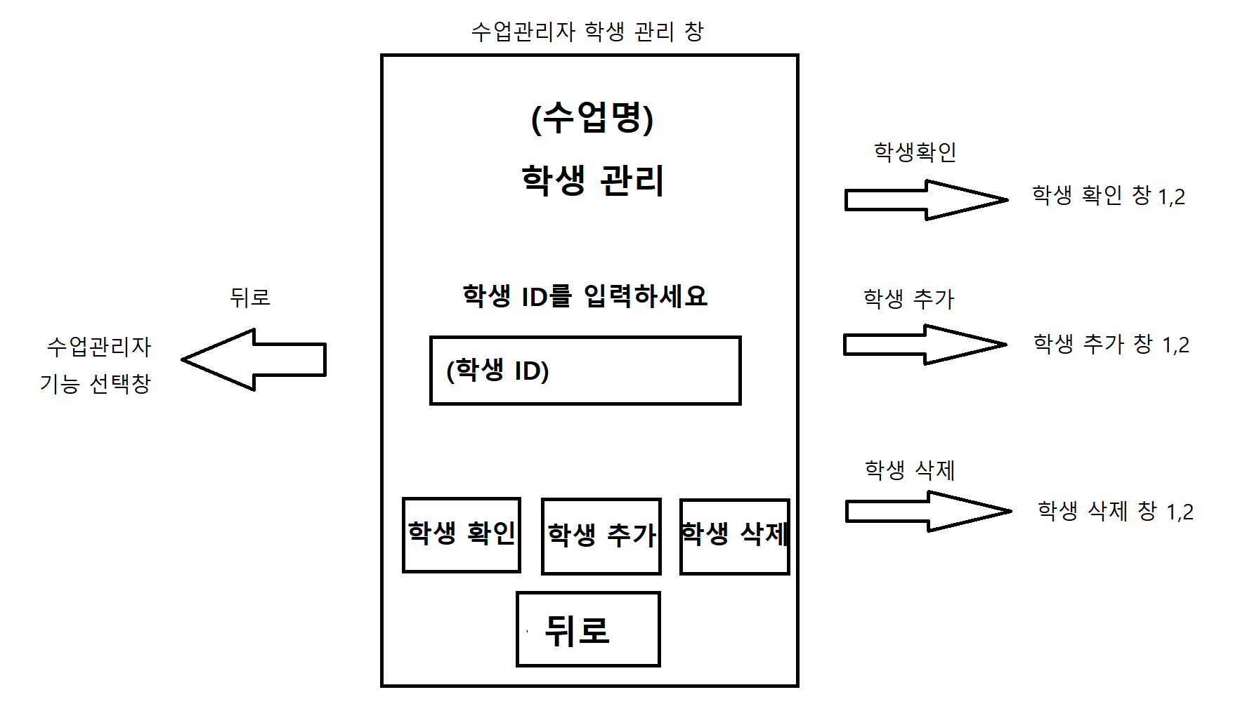

-수업 관리자 학생 관리 창: 수업 관리자가 해당 수업을 수강하는 학생을 확인, 추가, 삭제할 수 있는 창.

●학생 확인 창

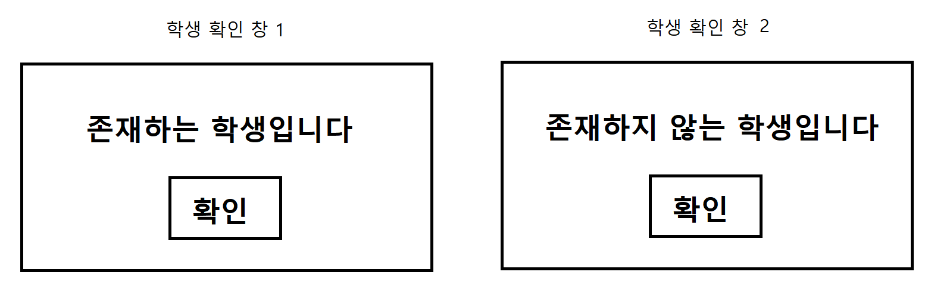

-학생 확인 창1,2: 해당 수업에 특정 학생이 수강하고 있는지 여부를 확인하면 그 결과를 보여주는 창.

●학생 추가 창

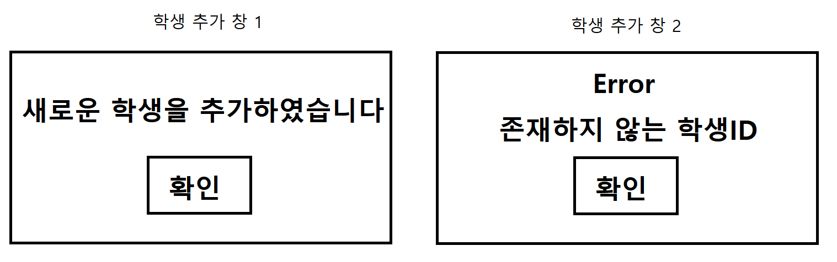

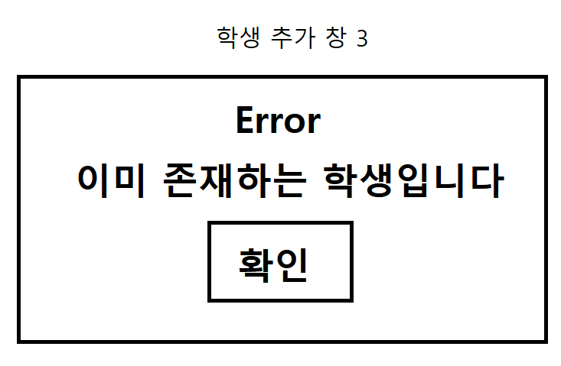

-학생 추가 창 1,2,3: 해당 수업에 학생을 추가할 때 그 결과를 보여주는 창.

●학생 삭제 창

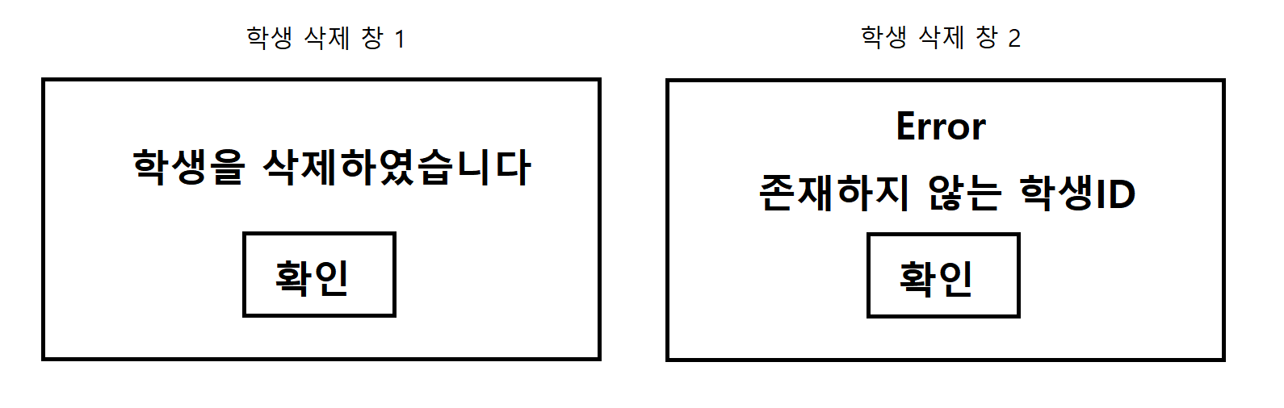

-학생 삭제 창: 해당 수업에 학생을 삭제할 때 그 결과를 보여주는 창.

3.1.3 수업 관리자 출결 관리 창

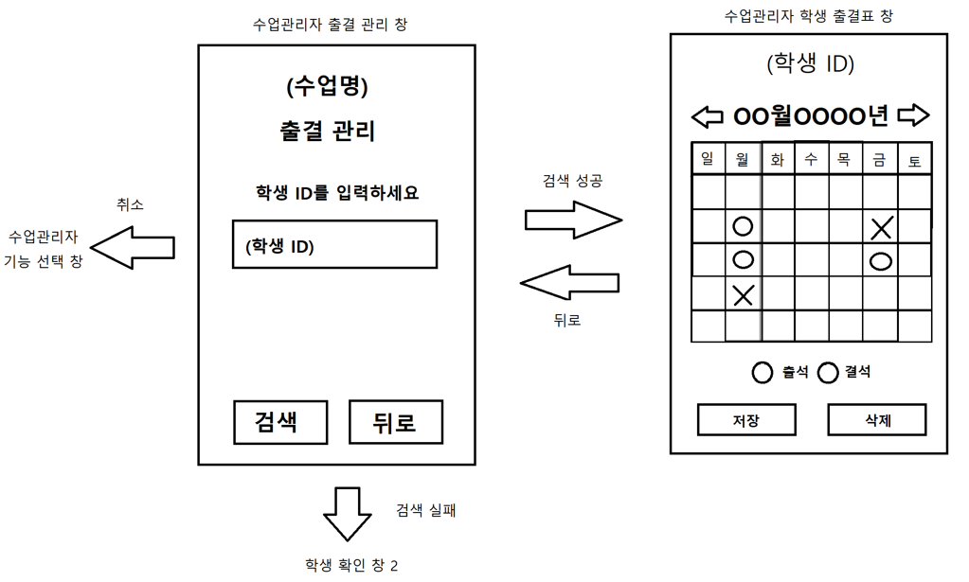

-수업 관리자 출결 관리 창: 수업 관리자가 수업을 수강하는 학생들의 출결을 입력하고 수정할 수 있는창. ID를 입력하여 어떤 학생에 출결을 확인할 지 결정함.

-수업관리자 학생 출결표 창: 학생을 검색 후 년/월 을 선택하면 해당 기간에 해당 학생의 출결표를 확인할 수 있는 창. 달력 형식으로 되어있고, 수정하고 싶은 날짜를 선택하면 출결을 입력할 수 있다.

1. **Appendix**

* 1. **Glossary**
* varchar: mySQL에서 사용되는 최대길이 255바이트의 문자열
* n: n의 개수만큼의 자릿수를 가진 숫자
  1. **Data Dictionary**